Совет Усть-Лабинского городского поселения
Усть-Лабинского района

Р Е Ш Е Н И Е

от 26.07.2022 № 7
г. Усть-Лабинск Протокол № 41

О присвоении наименований элементам
улично-дорожной сети в городе Усть-Лабинске

В соответствии с Федеральным законом от 06 октября 2003 г. №131-ФЗ «Об общих принципах организации местного самоуправления в Российской Федерации», Уставом Усть-Лабинского городского поселения Усть-Лабинского района, Положением о межведомственной топонимической комиссии (комиссии по наименованиям) Усть-Лабинского городского поселения Усть-Лабинского района, утвержденным решением Совета Усть-Лабинского городского поселения Усть-Лабинского района от 15 марта 2011 г. № 5, протокол № 18 (с изменениями от 25 июня 2020 г. № 1, протокол № 18), Положением о порядке присвоения (переименования) или упразднения наименований улицам, переулкам и иным элементам планировочной структуры на территории Усть-Лабинского городского поселения Усть-Лабинского района, утвержденным постановлением администрации Усть-Лабинского городского поселения Усть-Лабинского района от 17 мая 2021 г. № 480, решениями межведомственной топонимической комиссии (комиссии по наименованиям) Усть-Лабинского городского поселения Усть-Лабинского района от 07 июля 2022 г. № 2-1, 2-2, Совет Усть-Лабинского городского поселения Усть-Лабинского района, р е ш и л:
1. Присвоить улице в северо-восточной части города Усть-Лабинска (302 квартал) согласно схеме расположения (приложение № 1) наименование: Российская Федерация, Краснодарский край, Усть-Лабинский муниципальный район, Усть-Лабинское городское поселение город Усть-Лабинск, улица им. Алексея Бабенко.
2. Присвоить элементу улично-дорожной сети в юго-восточной части города Усть-Лабинска согласно схеме расположения (приложение № 2) наименование: Российская Федерация, Краснодарский край, Усть-Лабинский муниципальный район, Усть-Лабинское городское поселение город Усть-Лабинск, проезд Заречный.
3. Настоящее решение подлежит опубликованию на сайте администрации Усть-Лабинского городского поселения Усть-Лабинского района в информационно-телекоммуникационной сети «Интернет».
4. Администрации Усть-Лабинского городского поселения провести соответствующие организационно-технические мероприятия в рамках полномочий, установленных действующим законодательством.
5. Контроль за выполнением настоящего решения возложить на комиссию Совета Усть-Лабинского городского поселения Усть-Лабинского района по вопросам жилищно-коммунального хозяйства, контроля за землепользованием, охране окружающей среды (Выскубов С.В.).
6. Настоящее решение вступает в силу после его официального опубликования.

Заместитель председателя Совета
Усть-Лабинского
городского поселения
Усть-Лабинского района С.В. Выскубов

Глава Усть-Лабинского
городского поселения
Усть-Лабинского района С.А. Гайнюченко

ПРИЛОЖЕНИЕ 1
к решению Совета
Усть-Лабинского городского поселения Усть-Лабинского района от 26.07.2022 № 7

Схема расположения улицы в северо-восточной части
города Усть-Лабинска

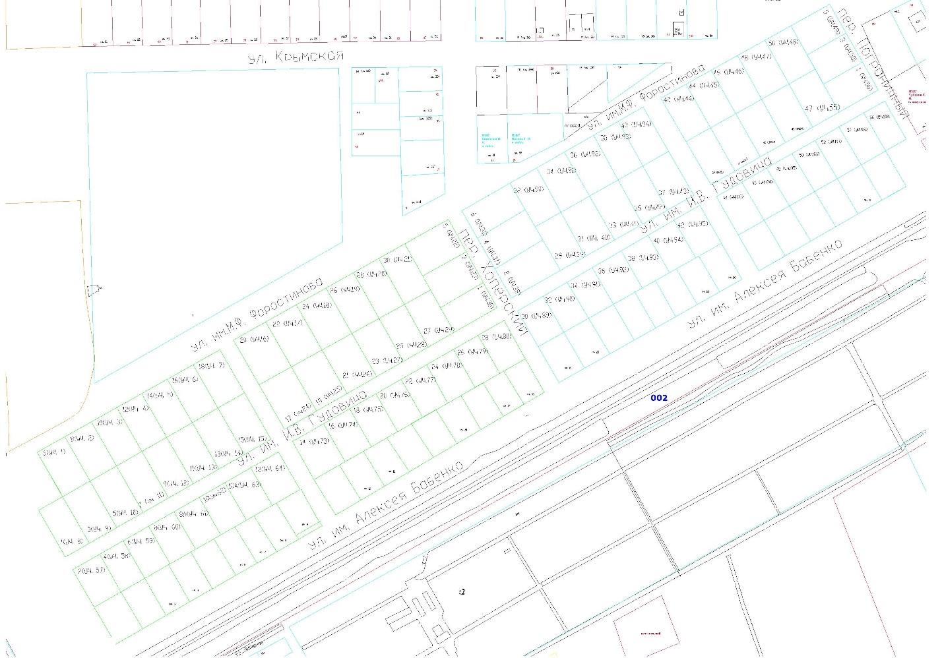

ПРИЛОЖЕНИЕ 2
к решению Совета
Усть-Лабинского городского поселения Усть-Лабинского района от 26.07.2022 № 7

Схема расположения улицы в юго-восточной части
города Усть-Лабинска

